國立臺中教育大學附設實驗國民小學105學年度『照護商店』一覽表
編號 | 商家名稱 | 負責人 | 電 話 | 住 址 | 備註
1 | 良奇書局 | 許錦榮 | 22014383 | 台中市五權路50號 | A
2 | 立欣食品行 | 吳盛文 | 22015976 | 台中市民族路338號 | B
3 | 打金鋪有限公司 | 賴正修 | 22026625 | 台中市中正路453號 | C
4 | 大興包裝器材有限公司 | 陳明誠 | 22011671 | 台中市福龍街69號 | D
5 | 亞洲照相館 | 李張時春 | 22235403 | 台中市中華路一段86號 | F
6 | 五福軒餅行 | 游竺霖 | 22210660 | 台中市民權路173-1號 | G
7 | 裕祥才藝中心 | 李德榮 | 22015123 | 台中市原子街19號 | H
8 | 7-11鑫華新門市 | 袁麗滿 | 22293905 | 台中市中華路一段75.77號 | J
9 | 中華早餐舖 | 戴秀慧 | 22255098 | 台中市中華路一段39號 | K
照護商店位置圖 |  |  |  | 照護商店識別標誌
K  J  I  H  台中教大  中教大實小 |  |  |  | 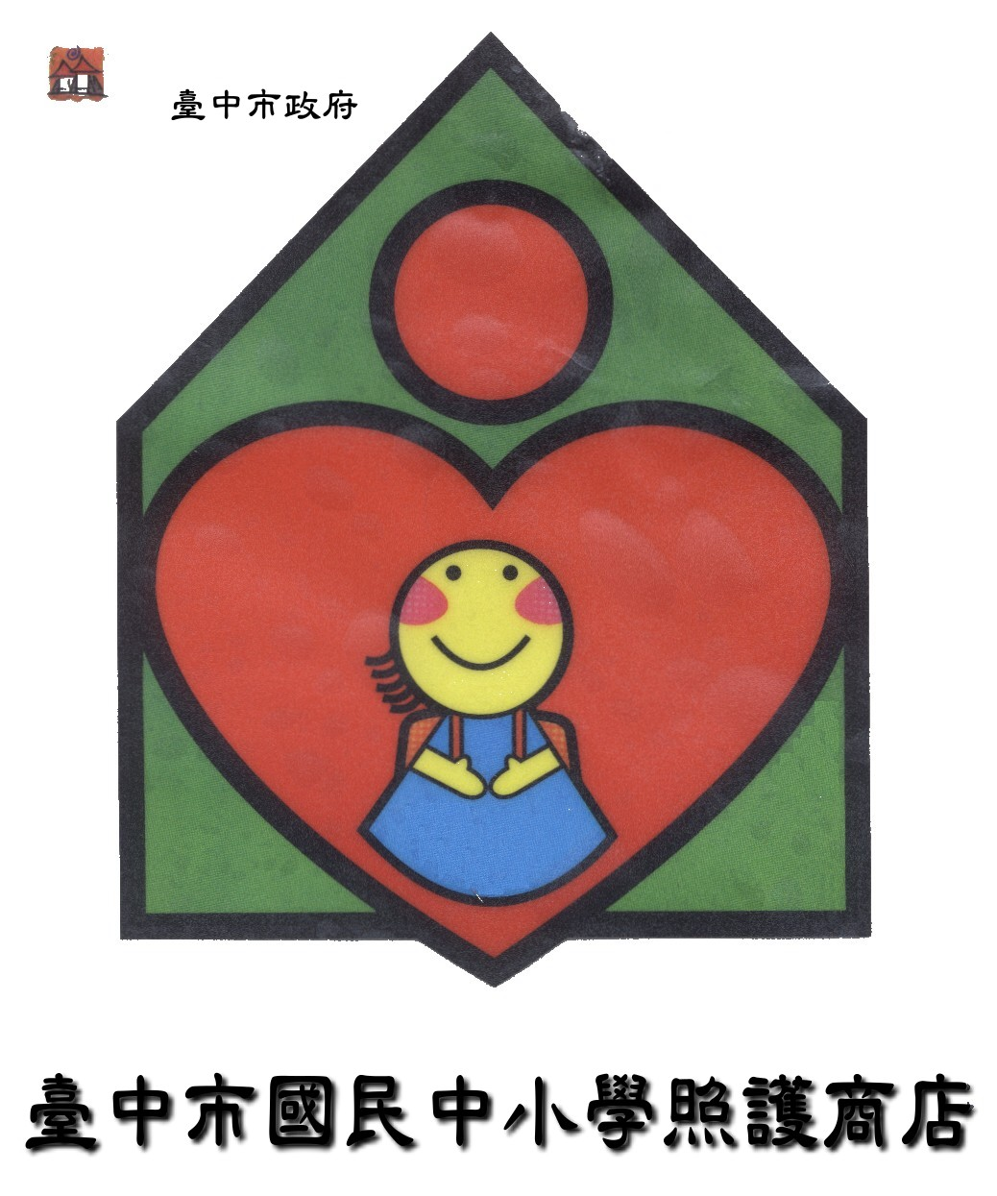
【協助支援項目】
    - 協助學生上下學時交通安全之維護。
    - 學童被搭訕、跟蹤或偶發事件時，提供安全庇護場所，並通知校方。
    - 提供學童急用時電話借用服務。
    - 提供雨天時躲雨、輕便雨衣租借服務。
    - 上課時間學生在外逗留之通報與協尋。
    - 校外暴力事件或意外事故發生時之通報與協助處理。

國立臺中教育大學附設實驗國民小學105學年度『社區特教資源』
單位 | 類別 | 聯絡人 | 聯絡方式 | 資源項目
中教大實小愛心志工隊 | 社會服務 | 邱羽妍 | 電話：04-22224269#172 | 交通導護、學生在校生活協助工作
 |  |  | 住址：臺中市北區民權路220號
臺中教育大學特教系 | 教育機構 | 黃郁茗 | 電話：04-22183393 | 特教諮詢/小團輔
 |  |  | 住址：臺中市西區民生路140號
臺中市愛心家園 | 社服機構 | 陳愛椿 | 電話：04-24713535 | 特殊教育/生命教育
 |  |  | 住址：臺中市南屯區東興路一段450號
羅慧夫顱顏基金會 | 社服機構 | 賴怡君 | 電話：04-22241228 | 校園說故事/生命教育
 |  |  | 住址：臺中市北屯區崇德路一段629號14 樓之2
中華民國得勝者教育協會(台中辦公室) | 社服機構 | 謝淑玲 | 電話：04-22980919 | 情緒管理/性別平等教育
 |  |  | 住址：臺中市北區中清路一段447號4A-1
臺中市智障者家長協會 | 社服機構 | 林玉菁 | 電話：04-23809595 | 到府資源回收、展志就業服務
 |  |  | 住址：臺中市西區三民路一段174號3樓
臺中市自閉症教育協進會 | 社服機構 | 徐雅琪 | 電話：04-24723219 | 學生相關課程、家長成長課程、校園宣導
 |  |  | 住址：臺中市南屯區東興路一段450號
臺中市學習障礙協會 | 社服機構 | 王秀紅 | 電話: 04-23721705 | 學生相關課程、家長成長課程、校園宣導
 |  |  | 住址：臺中市西區五權路2-67號4F
伊甸社會福利基金會 | 社服機構 | 何永沫 | 電話：04-22962884 | 日間照顧服務、家庭托顧服務、照顧者喘息服務
 |  |  | 住址：臺中市北屯區大連路一段339之2號3樓
臺中市聲暉協進會 | 社服機構 | 傅怡華 | 電話：04-24711137 | 聽障學習服務、手語翻譯服務、職業訓練、輔具服務。
 |  |  | 住址：臺中市東興路一段450號
警察局(第二分局) | 警政機構 | 陳武康 | 電話：04-22351200 | 交通導護/法治教育
 |  |  | 住址：臺中市北區太原路2段228號
臺中醫院 | 醫療機構 | 黃泓碩 | 電話：04-22294411 | 健康檢查/身心障礙鑑定
 |  |  | 住址：臺中市西區三民路一段199號

